„VZÝVÁN I NEVZÝVÁN“

Nová publikace Tomáše Halíka

Již několikrát jsem informoval na stránkách KLUBU o nových knihách a aktivitách českého katolického kněze, Prof. DDr. Tomáše Halíka. Tento intelektuál se stal v posledních letech snad nejvíce žádánou českou osobností na mnoha mezinárodních fórech. Tak jako v kultuře patří bezesporu k nejznámějším českým osobnostem v zahraničí zpěvák Karel Gott, v politice, demokratickém smýšlení a literatuře Václav Havel, tak se stala z Tomáše Halíka výrazna myslitelská osobnost na poli filozofie, sociologie a teologie. Jeho nejnovější, poslední publikací se stala kniha „Vzýván i nevzýván“, která podobně, jako předcházející dva tituly: „Co je bez chvění, není pevné“ - Labyrintem světa s vírou a pochybností a „Oslovit Zachea“ - vyšla v listopadu 2004 v nakladatelství Lidových novin. Halíkova kniha vzbudila, již tradičně, na českém trhu velký ohlas. Potěšující je to hlavně proto, že Česká republika patří mezi nejateističtější státy světa. Tomáš Halík, katolický kněz, který se svým povoláním nijak netají a neskrývá ho, je však jako autor knih a publikací, přednášející a zároveň kazatel ve veliké oblibě. Téměř pravidelně s ním vycházejí rozhovory v různých českých novinách na aktuální, nejenom křesťansko-katolická témata, je častým hostem v různých pořadech v rádiu i v televizi. Říká se, že nikdo není prorokem ve své rodné vlasti. I Tomáš Halík má dosti kritiků na území České republiky. Avšak navzdory těmto kritikům, je jeho hlas stále více slyšet a jeho mínění se stává měřítkem úhlu pohledu. Tento úhel pohledu tak zcela nenápadně, ale jistě, formuje českou veřejnost a společnost. Nejnovější kniha Tomáše Halíka je však jiná, než jeho dosavadní knihy. Tato kniha přichází již s velice vyhraněnou tématikou. Tématikou, která zajímá predevším tu část společnosti, která je činná ve veřejno-politickém prostředí. Je to téma zabývající se filozoficko-socilogicko-teologickým zkoumáním identity evropanství, hledající jakousi pomyslnou chrakateristiku toho, co vystihuje podstatu Evropy. Na první pohled by se mohlo zdát, že Tomáš Halík hledá z funkce svých oborů a aktivní profesorské činnosti na Karlově univerzitě v Praze rychlou a zřejmě lacinou odpoveď. Kolikrát jsme již slyšeli např. z úst některých veřících lidí, biskupú či kardinálú, prohlášení o tom, že v ústavě Evropské Unie by neměla scházet jasná zmínka o tom, že Evropa má křesťanské kořeny. Tomáš Halík, kněz, ve své knize toto mínění ani nanapadá, ani nevyvrací, ale ani ho nepriorizuje a neklade za prvořadé. Způsobem, který je mu, jako poctivému vědci, reprezentantovi tradičního evropského univerzitního školství a zároveň úpřimně hledajícímu člověku, blízky se spíše ptá formou hloubavých otázek, dedukcí, analýz a pokorného rozjímání a odpověď nechává jakoby zrát, viset ve vzduchu. I kdyby mohl na základě svých studií použít nějakou tézi a nikdo by mu nemohl vyčítat absenci důkazů, přece jenom zůstává jakoby v roli tichého pozorovatele. Odpoveď na předložené otázky tak musí hledat posluchač Halíkových myšlenek sám v sobě. Ano, posluchač. Protože tato kniha vznikla jako soubor jeho přednášek, které přednesl na požádání a pozvání na mnoha zahraničních fórech. Já sám jsem se jedné takové přednášky před několika lety ve Vídni, za účasti nejvyšších politických, akademických a církevních představitelů v čele s kancléřem W. Schüsslem, zúčastnil. Tato kniha je tedy, jak píše Tomáš Halík, jakýmsi prvním dílem připravované trilógie jeho přednášek: Evropské přednášky – Americké přednášky a České přednášky. Všech šestnáct přednášek tohoto prvního dílu přednesených na půdě sedmi evropských univerzit a mezinárodních sympozií však autor v této knize upravil tak, aby byli přijatelnými nejen pro vysokoškolsky vzdělané lidi a akademický personál, ale aby se staly szrozumitelnými rovněž všem těm, kdo hledají nejen identitu Evropy, ale i své vlastní kořeny. Evropa je zemí mnoha kultur, náboženství, diametrálně odlišných ekonomických, sociálnich, ale i politických hodnot. Evropa se však vydala na novou cestu, na cestu hledání toho, co ji slučuje a co je podstatné. Tato cesta však začíná, tak jako každá náročná cesta, tam, kde jeden člověk nachází cestu k druhému a ten druhý ví, že může kdykoliv jít k tomu prvnímu. Halíkův filozoficko-socilogicko-teologický rozbor Evropy tak nakonec končí tam, kde vše začíná: v hledání příčin lidské existence. Halík věnoval tuto knihu velkému Evropanovi, nedávno zemřelému kardinálovi Königovi. A právě tento kardinál nejednou zdůrazňoval: „Člověk by měl vědet, odkuď přichází, kam jde a co je jeho posláním...“ I název knihy je velice symbolický. Je to překlad latinského nápisu, který si nechal na svůj hrob vytesat velký psychológ 20. století C.G.Jung: „Vocatus atque non vocatus deus aderit“ – zván i nezván, pojmenován i nepojmenován, vzýván i nevzýván, Bůh tu bude.
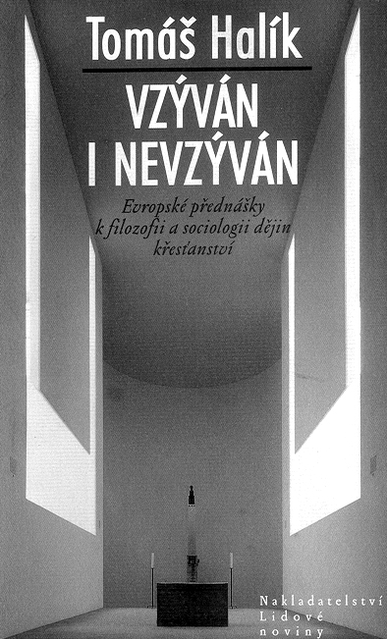
Text a grafická úprava: Peter Žaloudek, časopis KLUB, Vídeň.

